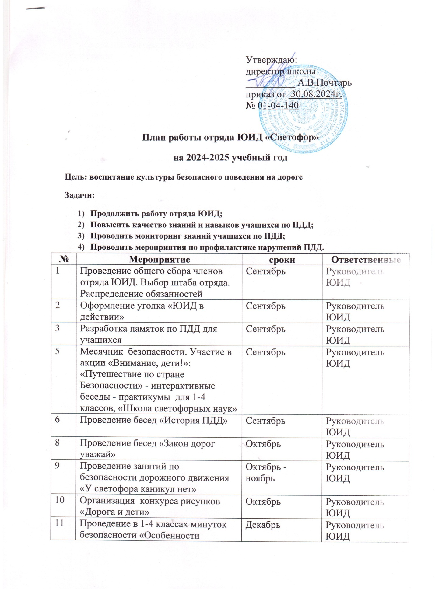

|  |  |  |  |
| --- | --- | --- | --- |
| 12 | Выступление агитбригады «Путешествие в страну дорожных знаков» | Январь | Руководитель ЮИД |
| 13 | Соревнование на лучшего знатока правил дорожного движения среди учащихся 1-4 классов | Февраль | Руководитель ЮИД, классные руководители |
| 16 | Неделя БДД «У светофора каникул нет» | Май | Руководитель ЮИД |
| 17 | Организация профилактической работы в пришкольном лагере. Выступление агитбригады, проведение игр, викторин по ПДД | Июнь | Руководитель ЮИД |
| 18 | Просмотр учебно-познавательных фильмов по БДД | В течении года | Руководитель ЮИД, классные руководители |